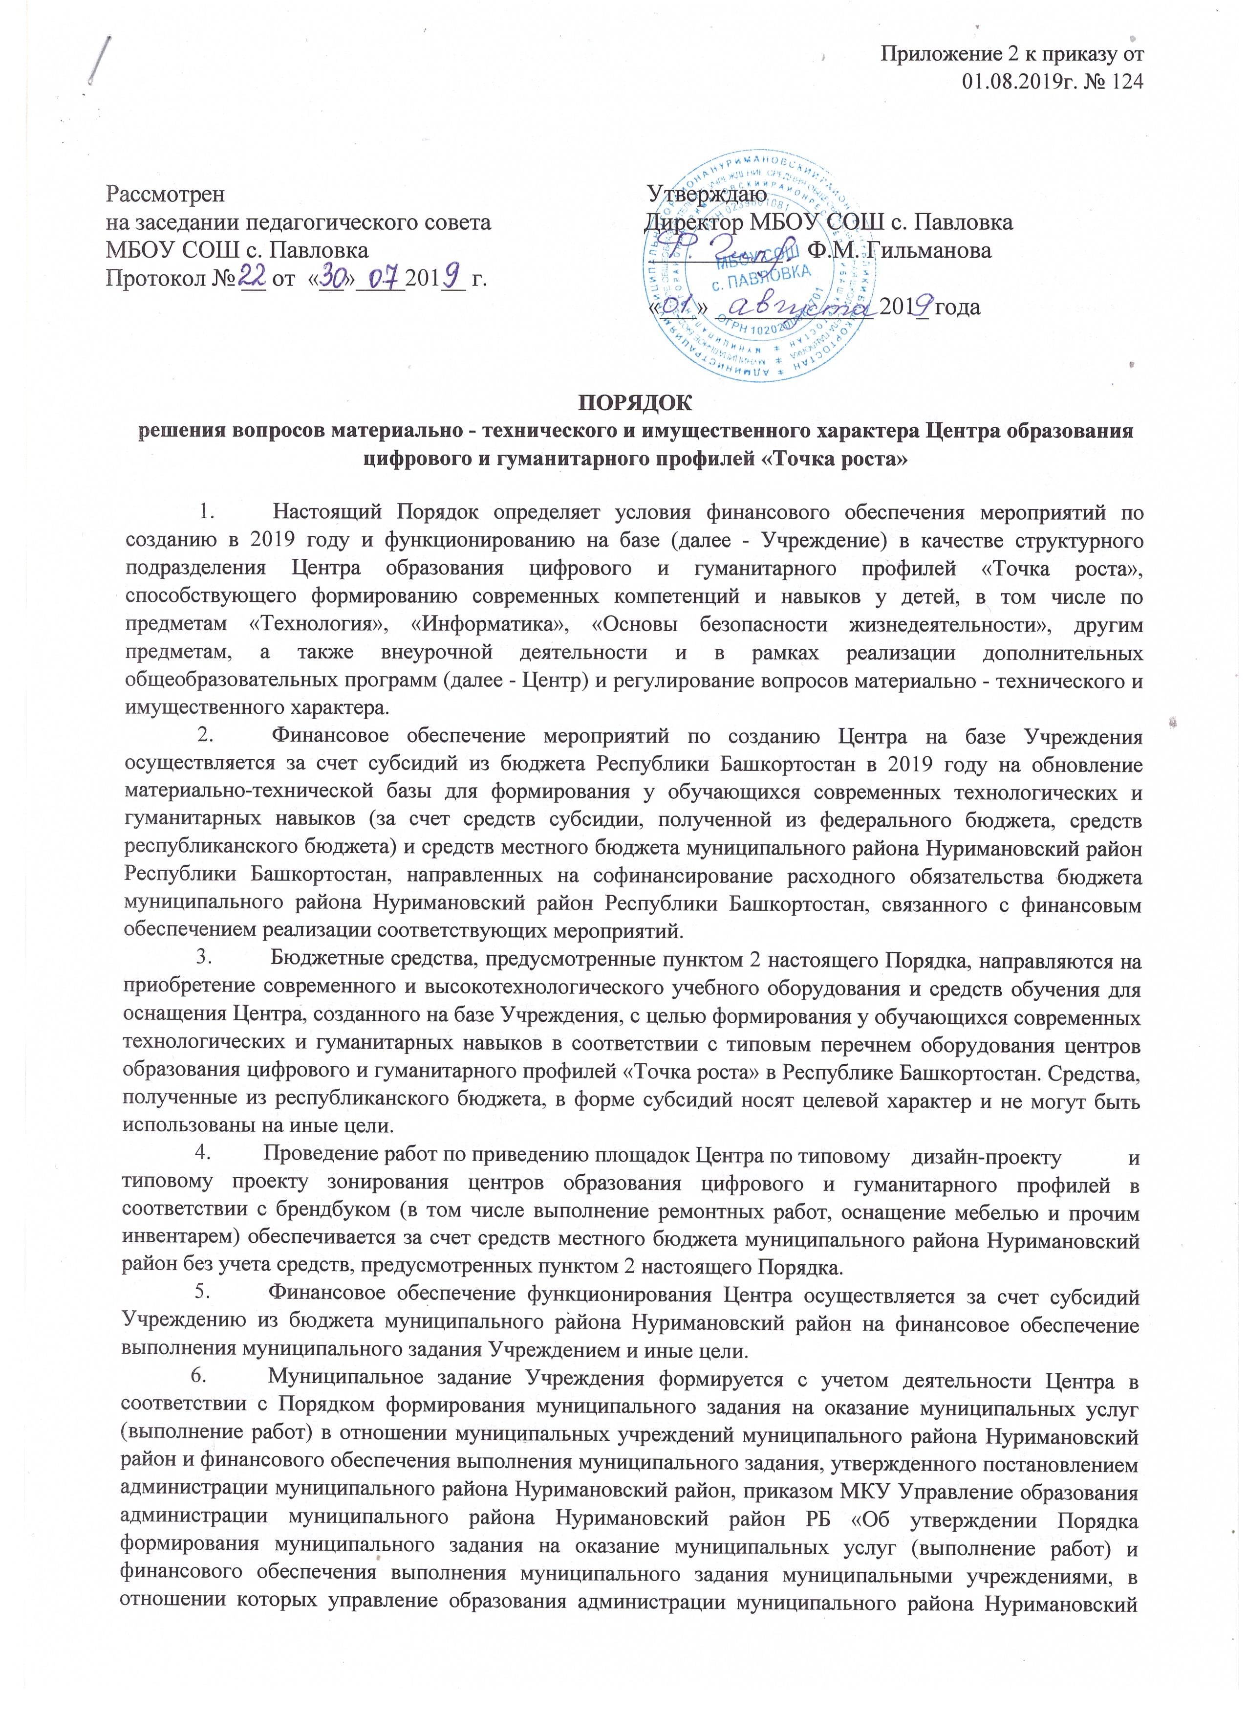
- район округа осуществляет функции и полномочия учредителя», в соответствии с основными видами деятельности, предусмотренными Положением о деятельности Центра и Уставом Учреждения. Учреждения не вправе отказаться от выполнения муниципального задания.
- В затраты, непосредственно связанные с оказанием муниципальной услуги Центром, включаются затраты на:
- на оплату труда, в том числе начисления на выплаты по оплате труда работников, непосредственно связанных с оказанием муниципальной услуги, включая страховые взносы в Пенсионный фонд Российской Федерации, Фонд социального страхования Российской Федерации и Федеральный фонд обязательного медицинского страхования, страховые взносы на обязательное социальное страхование от несчастных случаев на производстве и профессиональных заболеваний в соответствии с трудовым законодательством и иными нормативными правовыми актами, содержащими нормы трудового права (начисления на выплаты по оплате труда) за счет средств субвенций из областного бюджета;
- на приобретение материальных запасов, в том числе расходных материалов, особо ценного движимого имущества стоимостью, не превышающей 200,0 тыс. руб., движимого имущества (основных средств и нематериальных активов), не отнесенного к особо ценному движимому имуществу и используемого в процессе оказания муниципальной услуги;
- иные затраты, непосредственно связанные с оказанием муниципальной услуги, в том числе: командировочные расходы, услуги по организации мероприятий, дополнительное профессиональное образование сотрудников Центра, участие обучающихся в соревнованиях и мероприятиях муниципального, регионального и федерального уровней.
- В затраты на общехозяйственные нужды на оказание муниципальной услуги Центром включаются затраты на:
- коммунальные услуги;
- содержание объектов недвижимого имущества, проведение капитального ремонта недвижимого имущества, закрепленного за учреждениями на праве оперативного управления, при условии, размер расходов на эти цели не превышает 200 тыс. рублей, а также затраты на аренду указанного имущества (при необходимости);
- приобретение услуг связи;
- услуги предоставления доступа в сеть интернет;
5) приобретение транспортных услуг;
- оплату труда с начислениями на выплаты по оплате труда работников, которые не принимают непосредственного участия в оказании муниципальной услуги за счет средств местного бюджета;
- прочие общехозяйственные нужды.
- Значения нормативных затрат на оказание муниципальной услуги в отношении Учреждения, имеющего в своей структуре Центр, утверждаются управлением образования, осуществляющим функции и полномочия учредителя.
- Финансовое обеспечение выполнения муниципального задания осуществляется в пределах бюджетных ассигнований, предусмотренных в бюджете муниципального района Нуримановский район на соответствующие цели, и утвержденных лимитов бюджетных обязательств, путем предоставления субсидии автономным (бюджетным) образовательным учреждениям.
- Изменение финансового обеспечения выполнения муниципального задания может осуществляться в случаях, предусмотренных нормативными актами, указанными в пункте 6 настоящего порядка.
- Имущество Центра (далее - Имущество) находится в собственности учредителя Учреждения и закрепляется за Учреждением на праве оперативного управления.
- Имущество, закрепленное за Учреждением или приобретенное Учреждением за счет средств, выделенных ему учредителем на приобретение этого имущества, а также находящееся у Учреждения, подлежит учету в установленном законодательством порядке.
- Учреждение в отношении Имущества, закрепленного за Учреждением учредителем или приобретенных Учреждением за счет средств, выделенных ему учредителем на приобретение такого имущества, осуществляет права пользования и распоряжения им в соответствии с целями своей деятельности и назначением Имущества в пределах, установленных законом и правовыми актами органов местного самоуправления муниципального района Нуримановский район.

